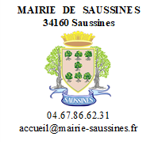
PARTICULIER
DEMANDE DE LOCATION / MARIAGE
(à compléter par le demandeur)
SALLE DES MARIAGES

Date demande :
NOM et Prénom :
Tél : __ /__ /__ /__ /__ - Email : ____________________________
Adresse : _________________________________________________
CP : ______________________ Ville : _________________________
Date(s) souhaitée(s) :
Horaires souhaités :
Cette demande devra être confirmée par le dépôt du dossier de mariage complet, au maximum 6 mois et au minimum 1 mois avant la date du mariage.

Signature du demandeur

______________________________________
Avis de la Mairie :
- Accord le _______________________
- Refus le ________________________
Si refus, observation _______________
Signature

Une réponse vous sera transmise par courriel dans les 10 jours qui suivent la demande.

